我们的节日——拗九节主题活动说明报告
“拗九节”（农历正月二十九是福州的传统节日，也是福州“孝老爱亲节”、“感恩节”。为建设和谐文明新风尚，培育学生的传统美德意识，营造敬老爱老的美好温馨的氛围，在拗九节期间，组织同学们开展系列活动，让学生们怀着感恩的心，用实际行动学会敬老孝亲，回报社会。
活动一 深入弘扬传统文化
在拗九节即将到来之际，我校以“孝老爱亲”为切入点，立足实际，各班开展主题班会，感受家乡特色文化, 使同学们感恩父母。
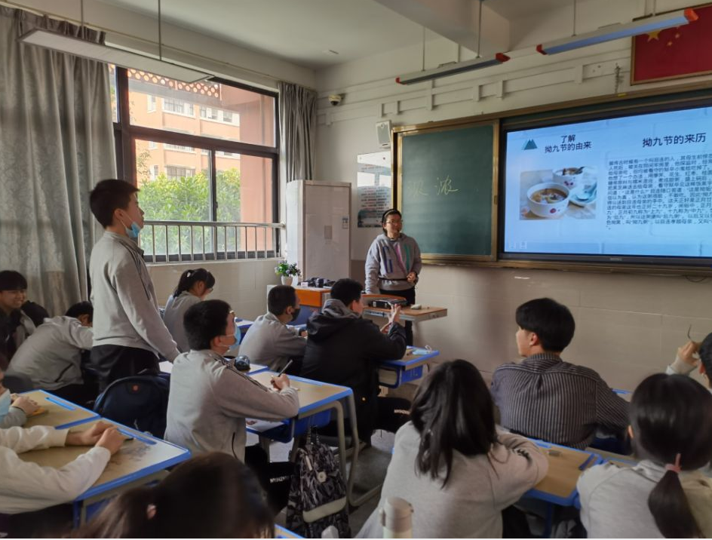
2002班主题班会照片

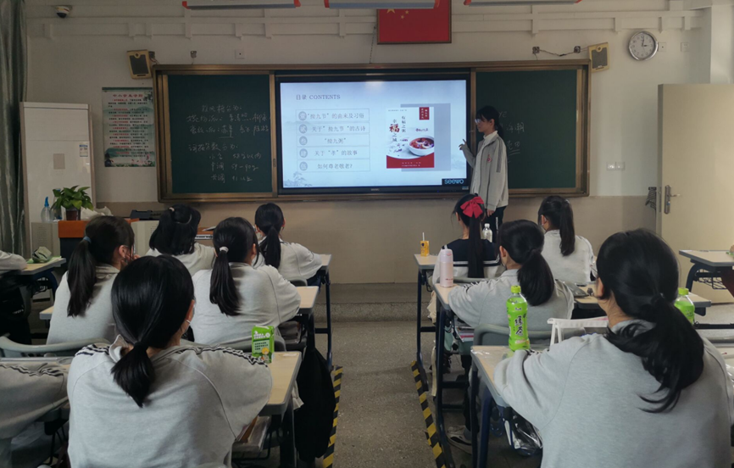
2006班主题班会照片
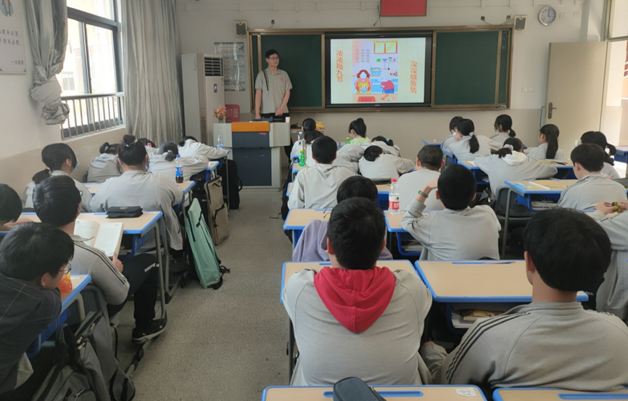
2007班主题班会照片

活动二、开展宣传教育
学校通过利用黑板报宣传阵地、班级宣传稿等，让学生们了解“拗九节”的来源、习俗、传说等，强化同学们的传统美德意识，营造“敬老爱老”的感恩氛围。
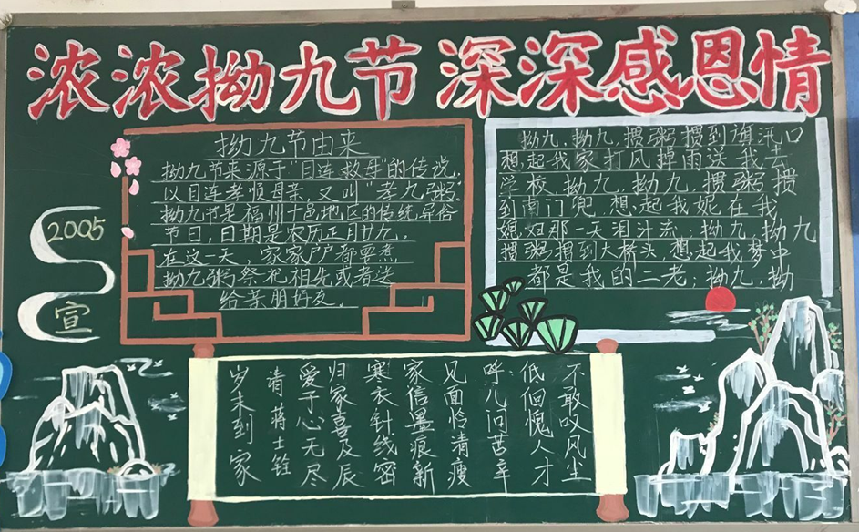
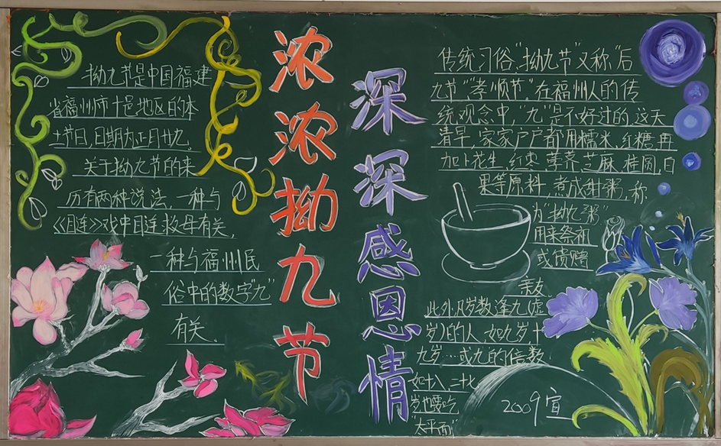
班级宣传稿：
浓浓拗九粥，深深感恩情

20（10）班宣

“拗九香粥暖人心，浓情祝福孝爱亲”。一个多么不平凡的日子-------拗九节，是一个独具我们福州特色的传统的节日。
“拗九节”是来源于“目连救母”的传说。据说，古时候有一个人叫目连，他的母亲生前悍恶，死后被关在阴间地牢，目连来探监，经常给母亲送食，但都是被看阴牢的狱卒给吃了。后来，他想办法，用荸荠、花生、红枣、桂圆、红糖等原料与糯米混合煮成甜粥，盛碗后，表面再洒上黑芝麻，狱卒见到黑乎乎的饭，以为很脏所以就不敢吃。因此，粥才得以送到母亲的手上，母亲在这天才吃到儿子亲手煮的粥，这天正好正月二十九，母亲今年也正是二十九岁。这个传说流传开之后，在这天家家户户的窗前都会飘着粥的香味，养老院的老人也能吃上我们小学生送上的拗九粥。虽然，我们现在还不能赚钱给父母用但是孝顺不止这一种方法，比如说；“向父母问一声好，给父母盛一碗饭，给父母......”事情不在于轻重，而是那份浓浓的孝敬之心。
“谁言寸草心，报得三春晖。”“父母之恩，水不能溺，火不能灭。”“父亲的恩比山高；母亲的恩比海深。”这些名言佳句都让我们深感父母之爱的伟大，孝敬它们是我们为人子女必须做到的。每个人都是从蹒跚学步的小孩，成长为懂事有用的人才，其过程是艰辛曲折的，是天下的父母汗水和泪水交织成的结果，是他们倾其一生的心血。是父母生养了我们，培育了我们，让我们在充满关爱和鼓励的环境下成长，所以我们要学会孝顺，学会感恩，来报答他们多年来的照顾与关爱。我们一定要体谅父母,孝敬父母，从小事做起，帮助父母刷一次碗，洗一件衣服，扫一次地,做一些力所能及的事，以减轻父母的辛苦,回报父母的深恩。
因此，2010班全体同学在此呼吁大家：不要顶撞我们至亲至爱的人，让他们心痛，在他们为我们添衣的时候不要忘了告诉他们注意保暖。我们是父母的希望，我们要用自己的努力让父母感到宽慰,我们要用自己的付出回报天底下最爱我们的人，请大家记住：我们子女的点滴进步都会是父母莫大的光荣！

活动三 开展感恩教育
积极组织学生开展以敬老爱亲、学会感恩等为主要内容的“拗九节”孝老爱亲活动。发动学生在家为父母煮拗九粥、做家务、给父母写一封信等等，引导学生在家中为长辈做力所能及的事使他们在参与中体验亲情、感受快乐。
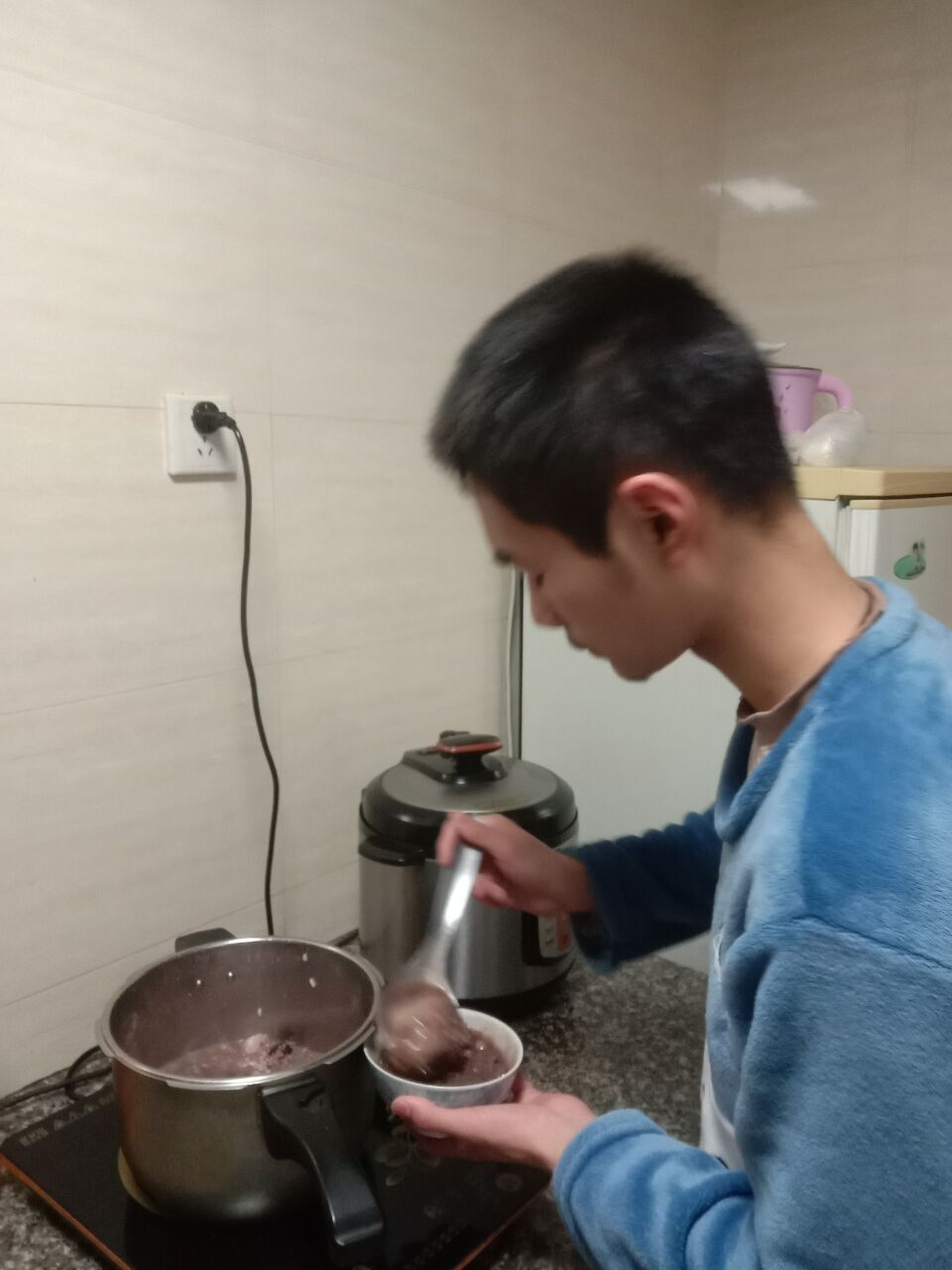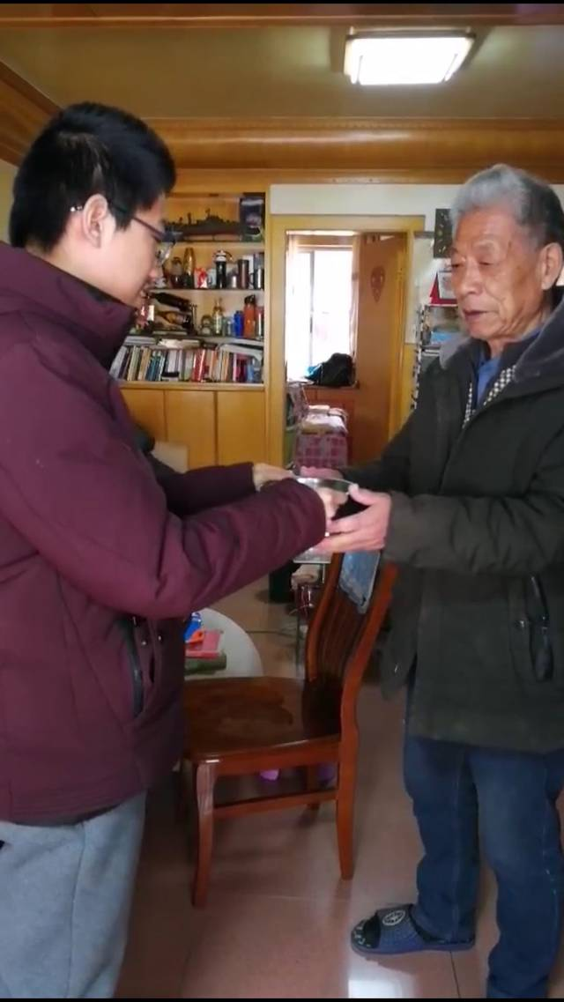
给父母熬粥

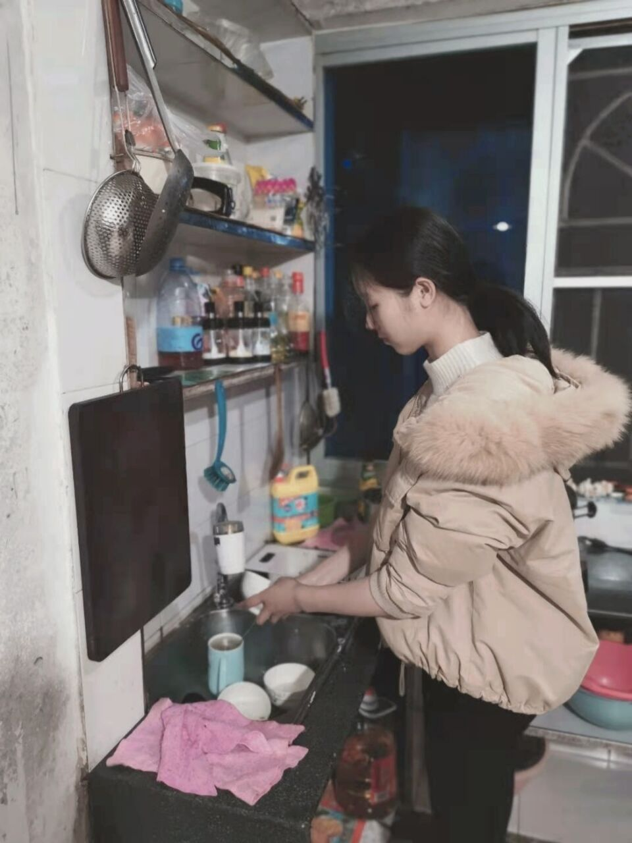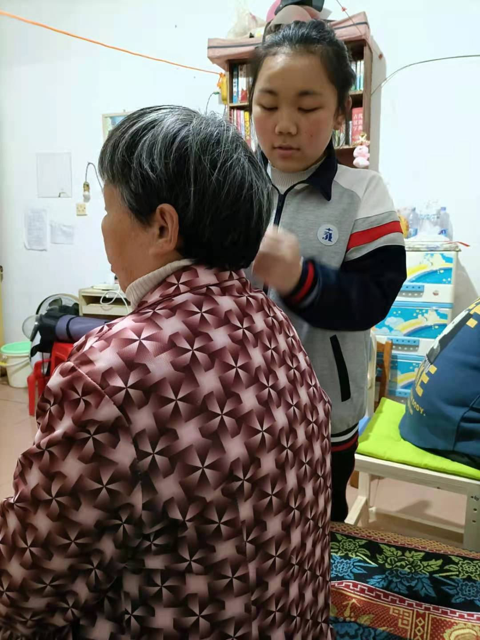
帮忙父母做事情
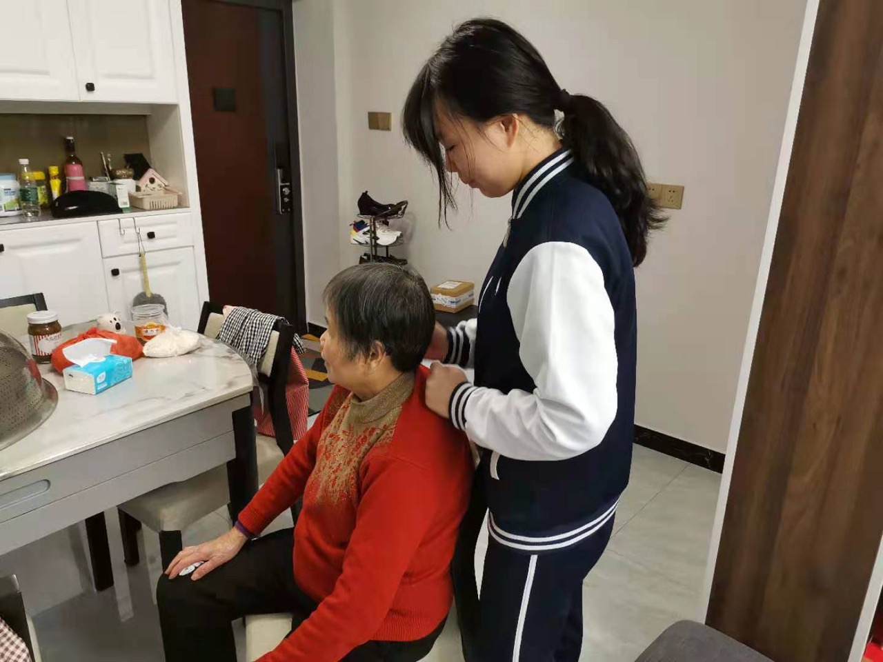
帮忙父母家人做事情

